2019年全国智能装备制造及管理职业技能竞赛
——“亚龙杯”全国智能楼宇管理员赛项
决赛CAD样题（三）
试卷说明：
1. 考试方式：计算机操作，闭卷。
2. 考试时间为：90分钟。
3. 打开绘图软件后，考生新建考号文件夹，考生所做试题全部存在该文件夹中。
4. 温馨提示：防止电脑突然断电等异常情况，建议在绘图考试过程中，在“选项”— “打开和保存”—“文件安全措施” 面板里设置间隔20分钟自动保存备份。
5. 在答卷中不能出现与学校及本人相关的任何信息，否则以舞弊处理。

消防系统：

一、绘制火灾自动报警系统原理图（20分）
绘制火灾自动报警系统原理图，绘制完成后将图纸图纸命名为“火灾自动报警系统原理图.dwg”，保存在考号文件夹下。要求：
- 绘制在0图层；
- 线宽设置为默认线宽;
- 设备颜色设置为随图层颜色；
- 将火警按钮、报警显示器、报警声光、现场铃声、火警电话、火灾探测器、控制器标注到合适的矩形内；
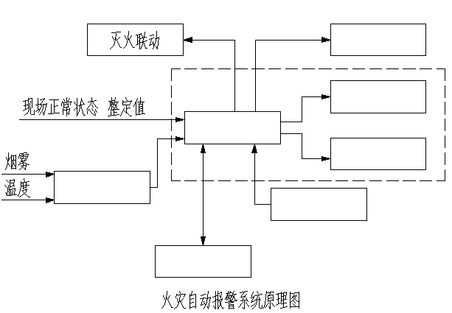
二、消防系统图例符号（10分）
绘制下列图例符号，绘制完成后将图纸图纸命名为“消防系统图例符号.dwg”，保存在考号文件夹下。要求：
- 绘制在0图层；
- 线宽设置为默认线宽;
- 设备颜色设置为绿色；（尺寸标注颜色自定义设置）
- 无需绘制图例名称，需绘制尺寸标注，未注明尺寸自定义绘制；
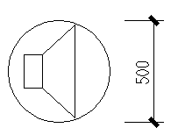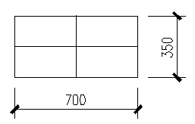
吸顶式扬声器 组合开关箱
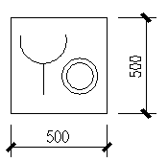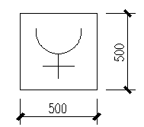
手动报警按钮 消火栓启动按钮
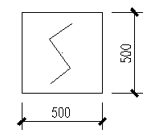
感烟探测器

三、消防系统平面图（35分）
绘制消防平面图（底图为“消防平面图.dwg”）， 绘制完成后，将图纸图纸命名为“消防系统平面图.dwg”，保存在考号文件夹下。要求：
- 在弱点井布置组合开关箱；
- 每个标准间布置1个感烟探测器；每个单人房布置1个感烟探测器；在走廊布置3个感烟探测器；在电梯间布置1个感烟探测器；在弱点井布置1个感烟探测器；
- 在走廊布置2个吸顶式扬声器；在电梯间布置1个吸顶式扬声器；
- 在走廊布置2个消火栓启动按钮；
- 在电梯间布置1个手动报警按钮；
- 将绘制的设置连接到组合开关箱；

四、绘制火灾探测报警系统工作原理图（20分）
绘制火灾探测报警系统工作原理图，绘制完成后将图纸图纸命名为“火灾探测报警系统工作原理图.dwg”，保存在考号文件夹下。要求：
- 绘制在0图层；
- 细线线宽为默认线宽，粗线宽自定义;
- 颜色设置为随图层颜色；
- 将确认报警信息、火灾探测器报警、人员发现火灾、手动火灾报警、发生火灾、火灾报警控制器、显示报警部位标注到合适的矩形内；
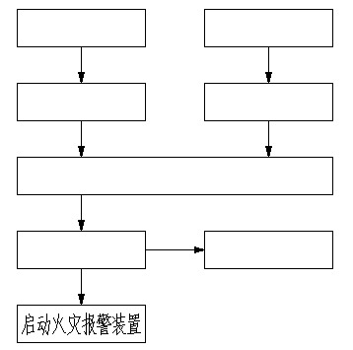

五、绘制消防联动控制系统工作原理图（15分）
绘制消防联动控制系统工作原理图，绘制完成后将图纸图纸命名为“消防联动控制系统工作原理图.dwg”，保存在考号文件夹下。要求：
- 绘制在0图层；
- 细线线宽为默认线宽，粗线宽自定义;
- 颜色设置为随图层颜色；
- 将消防联动控制器、启动自动消防系统、其他联动触发信号、消防系统反馈信号、火灾报警控制器标注到合适的矩形内；
